MEGHÍVÓ

A MISKOLCI VASUTAS SPORTLÖVŐ EGYLET
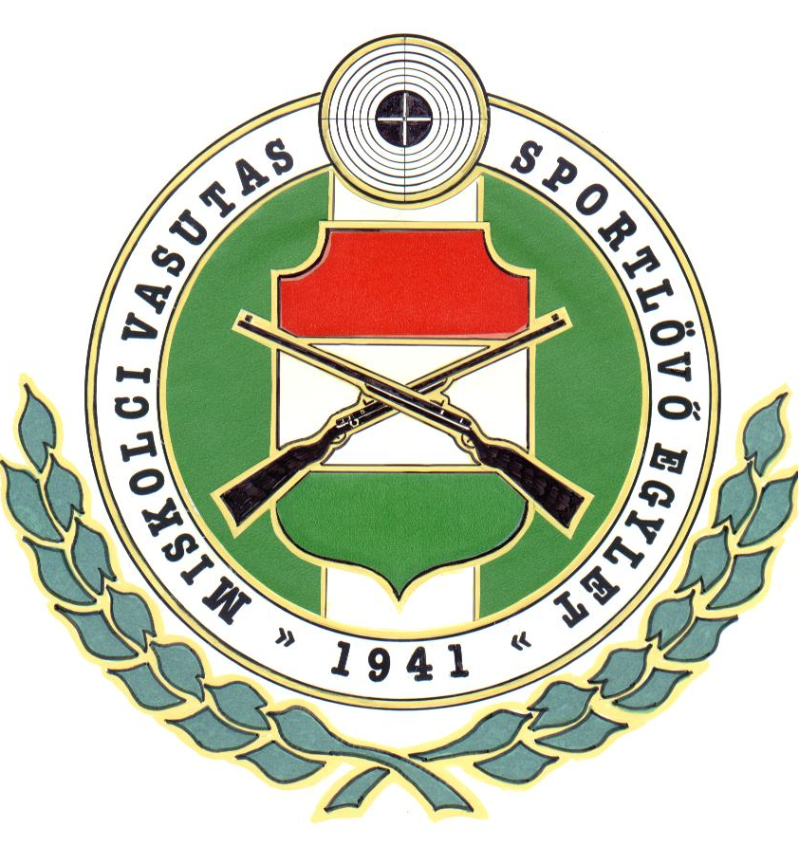
2018. március 24.-én 16⁰⁰ órai kezdettel
ÉVZÁRÓ KÖZGYŰLÉST TART

a Csokonai úti lőtér klubhelyiségében, melyre ezúton tisztelettel meghívjuk és elvárjuk.

Határozatképtelenség esetén 2018.03.24. 16³⁰ órai kezdettel tartjuk a megismételt Közgyűlést.

Napirendi pontok:
- Megnyitó, elnöki köszöntő
- 2017 évi beszámolók
- 2018 évi tervek
- egyebek

A közgyűlés napirendi pontjainak különös fontosságára való tekintettel megjelenésére feltétlenül számítunk.

Miskolc, 2018. február 28. ELNÖKSÉG

